

Штаб
МО ВВПОД «ЮНАРМИЯ»
Кайбицкий муниципальный район
Республики Татарстан
422330 Кайбицкий район
село Большие Кайбицы
ул. Ш. Галиева д.12
тел.8(84370)21187
эл. почта:junajaarmija@rambler.ru

Еженедельный отчет МО ВВПОД «Юнармия»
Кайбицкого муниципального района за период Казанский обвод.

Казань защитили от неприятеля противотанковыми рвами.

Решение о строительстве масштабных оборонительных укреплений вокруг ста крупных городов СССР принималось в октябре 1941 года и было продиктовано обстановкой на фронте – немцы стремительно продвигались в глубь страны. Мобилизация жителей Татарии на строительство Казанского обвода началась сразу после того, как 22 октября 1941 года обком ВКП(б) принял постановление об организации работ. По разнарядке на строительство оборонительных сооружений Казань должна была отправить более 83,5 тысячи человек, Нурлатский район – 7,8 тысячи, Высокогорский – две тысячи… В итоге к 14 декабря 1941 года на рытье противотанковых рвов, окопов, постройке огневых точек были заняты уже 108 тысяч. Женщины и дети, старики - голодные, плохо одетые – ломами и кирками долбили промерзшую землю в жестокие морозы, лопатами выбирали грунт. Труд был адский – вручную копали траншеи глубиной до трех метров, умирали от истощения и болезней. Сколько татарстанцев погибло за три месяца строительства, никто не знает до сих пор. Но задача была выполнена: 11 февраля 1942 года Казанский обвод приняла государственная приемочная комиссия. КАЗАНСКИЙ ОБВОД*. Система инженерных укреплений, созданных по решению Государственного Комитета Обороны СССР от 13 октября 1941 года для защиты Казани от возможного нападения немецко-фашистских войск. Руководители строительства - Ф.М.Ковальский, И.М.Ильина, А.П.Баранников и др. Оборонительный рубеж располагался полукольцом вокруг Казани. Проходил по территории Чувашской и Татарской АССР, от деревни Покровское (через населенные пункты Урмары, Кайбицы, Апастово) к городу Куйбышев (ТАССР). Протяжённость Казанского обвода составила 331 км, в том числе 151 км противотанковых рвов, 79,61 км эскарпов, 1,96 км контрэскарпов. Было сооружено 392 командных и командно-наблюдательных пункта, 98 скрытых огневых точек, 44 дзота для 45-мм противотанковых и 12 - для 76-мм пушек, 419 землянок. После поражения немецко-фашистских войск под Москвой (1941-42 годы) Казанский обвод был законсервирован. На митинг в честь этого события, у инсталляции строителям Казанского обвода собрались члены МО РВИО Кайбицкого МР. А так же на мероприятии принимал участие юнармейский отряд имени Героя СОветского Союза М.Джалиля МБОУ "Старочечкабская ООШ", жители села Старые Чечкабы, здесь находился штаб строительства Волжского оборонительного рубежа.

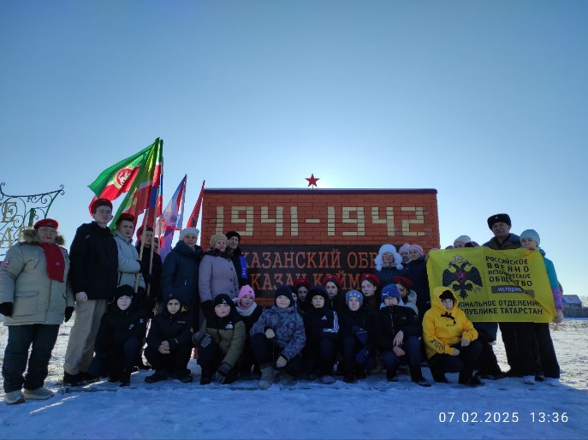

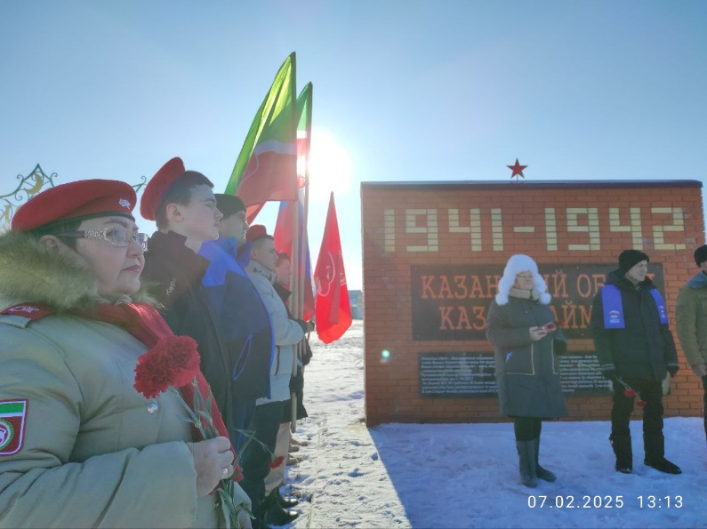

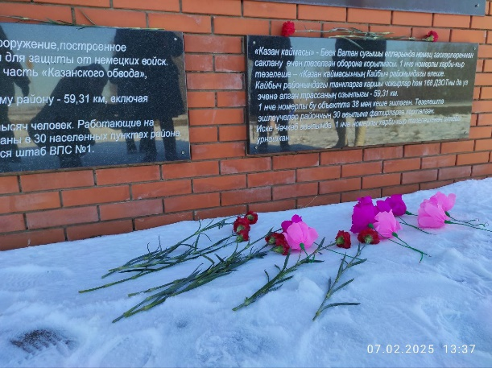

Начальник штаба местного отделения ВВПОД «Юнармия» Р.Д. Насибуллина

